Sur france info
<iframe src="http://www.franceinfo.fr/player/export-reecouter?content=836875" width="481" frameborder="0" scrolling="no" height="139"></iframe>
18 décembre 2012, par Pierre Barthélémy

Plus de 3 000 ans après, la vérité sur la mort de Ramsès III
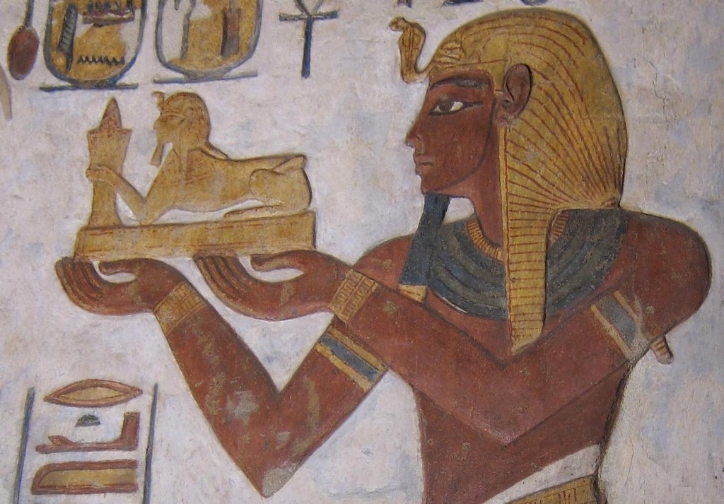C'est un mystère vieux de plus de trois millénaires qui vient d'être résolu. Un mystère sous forme de véritable tragédie antique, une histoire de complot royal au pays des pharaons, qui se déroule en 1155 av. J.-C. Souverain depuis plus de trois décennies, Ramsès III vit la fin de son règne. Son successeur désigné, aussi nommé Ramsès, est un fils qu'il a eu avec sa première épouse. Cela n'est pas du goût de tous et une autre épouse, Tiy, monte une conspiration de harem pour que son fils Pentaouret accède au trône. Parmi la trentaine de conjurés, on trouve aussi des hauts fonctionnaires et des militaires. Comme le relate Nicolas Grimal dans son Histoire de l'Egypte ancienne (Fayard), "le plan était aussi simple que diabolique : les criminels avaient décidé d'agir lors de la célébration de la Fête de la Vallée à Medinet Habou en utilisant, entre autres procédés, l'envoûtement à l'aide de figurines magiques. Ils échouèrent et se retrouvèrent devant un tribunal composé de douze hauts fonctionnaires civils et militaires. La majeure partie des conspirateurs (dix-sept) fut exécutée. Sept furent autorisés à se suicider. Parmi eux, Pentaouret."
Toute cette partie de l'histoire est connue grâce aux minutes des procès figurant sur des papyrus qui sont parvenus jusqu'à nous. Ce que, curieusement, l'on ignore, c'est le sort du principal intéressé, Ramsès III : les documents ne disent pas clairement ce qu'il est advenu du souverain si ce n'est que les procès se sont achevés après sa mort. Sous le nom de Ramsès IV, l'héritier désigné lui succède. Trois hypothèses sont avancées par les égyptologues : soit la tentative d'assassinat sur la personne de Ramsès III a réussi mais le reste du coup d'Etat a échoué, soit tout le complot a été déjoué et le pharaon a succombé à des causes naturelles, soit il est mort des blessures qui lui ont été infligées lors de la conspiration.
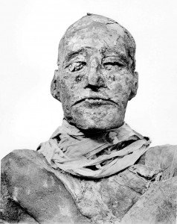Le décès de Ramsès III constitue donc une sorte de cas non résolu mais, avec des méthodes dignes de la police scientifique, une équipe vient de mettre un terme au mystère dans une étude publiée lundi 17 décembre par le British Medical Journal. Emmenée par l'ancien secrétaire général du Conseil suprême des antiquités égyptiennes, Zahi Hawass, ainsi que par Albert Zink, spécialiste des momies et notamment de celle d'Ötzi, l'homme des glaces, cette équipe a fait passer un scanner à la momie de Ramsès III (photo ci-contre). Ils ont découvert que le souverain avait subi une très grave blessure à la gorge, juste sous le larynx. L'étude décrit, cachée sous d'épaisses bandelettes de lin, une ouverture de 7 centimètres de long, sans doute réalisée à l'aide d'une lame extrêmement coupante : l'entaille, très profonde, va jusqu'aux vertèbres cervicales. La lame a tranché tous les tissus de la face antérieure du cou, trachée, œsophage et tous les gros vaisseaux sanguins passant dans la région. Comme les embaumeurs n'incisaient jamais à cet endroit du corps, il ne peut s'agir d'une blessure post-mortem. Ramsès III a été proprement égorgé et sa mort quasiment immédiate.
Sur les images obtenues grâce au scanner, les chercheurs ont aussi eu la surprise de détecter un petit objet d'environ 15 millimètres de diamètre, inséré dansla blessure. Il semble, après reconstitution de cet objet, qu'il s'agisse d'une petite amulette, un œil d'Horus, semblable à celles que les embaumeurs laissaient dans les incisions qu'ils faisaient pour vider le corps de ses entrailles, le but étant en quelque sorte d'assurer la guérison de la plaie. Le dépôt de l'amulette ne dit pas que les embaumeurs ont effectué l'ouverture mais il marque leur volonté de "soigner" la blessure pour la vie du pharaon dans l'au-delà.
La momie de Ramsès III n'est pas la seule qui figure dans cette étude. Les chercheurs se sont également intéressés à une momie aussi anonyme qu'étrange, celle de l'"homme E", qui se trouvait avec celle de Ramsès III et d'autres momies royales dans une cachette à l'abri des pilleurs de tombeaux. Il s'agit d'un homme jeune, âgé de 18 à 20 ans, ainsi que le montre l'étude de ses os. Son corps a subi un processus très inhabituel de momification. Le scanner a montré que ni son cerveau ni ses autres organes n'avaient été retirés : il n'y a pas eu d'embaumement. De plus, la momie a été recouverte d'une peau de chèvre, un matériau que l'on n'utilisait pas d'ordinaire puisqu'il était considéré, explique l'étude, comme "rituellement impur". Il semblerait donc qu'on ait voulu faire subir à ce cadavre une espèce de punition. Pour en savoir plus, les chercheurs ont réalisé une analyse génétique sur les deux momies afin de déterminer si elles avaient un lien familial, en comparant notamment leur chromosome Y. Résultat : les deux hommes étaient de la même lignée, probablement père et fils étant donné la différence d'âge. Et les auteurs de l'étude de suggérer que l'inconnu pourrait bien être... Pentaouret, qui aurait donc partagé sa dernière demeure avec ce père dont il avait tramé la mort.
Pierre Barthélémy (@PasseurSciences sur Twitter)
Post-scriptum : ce billet a eu les honneurs de l'"Histoire du jour" sur France Info ce matin.

